**TRƯỜNG ĐẠI HỌC NÔNG LÂM THÀNH PHỐ HỒ CHÍ MINH**

**KHOA CÔNG NGHỆ THÔNG TIN**



**ĐỒ ÁN CHUYÊN NGÀNH**

**CHỦ ĐỀ:** PHÒNG KHÁM ĐA KHOA

**Giảng viên hướng dẫn:** Lê Phi Hùng

**Nhóm:** 6

**Thành viên:**

1. **Phan Hữu Thắng**
2. **Doãn Duy Sơn**
3. **Lê Quốc Sơn Giang**
4. **Võ Hoàng Nam**
5. **Phạm Anh Tuấn**
6. **Nguyễn Đình Tùng**

Thủ Đức, ngày 20 tháng 3 năm 2023

1. **Đăng nhập , Đăng ký**

Nguời thực hiện :

* 1. **Overview**

Người dùng đăng nhập và đăng ký tài khoảng

* 1. **Actors**

Người dùng

* 1. **Use-case diagram**

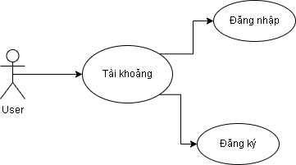

* + 1. **Pre-condition**

Người dùng truy cập thành công vào trang web

* + 1. **Post-condition**

Tài khoảng người dùng được thêm vào cơ sở dữ liệu

* + 1. **Triggers**

Khi vừa tải ứng dụng

* 1. **Workflows**

|  |  |  |
| --- | --- | --- |
| Screnario | Actor | System |
| 1. Người dùng đăng nhập thành công | 1.1. Điền thông tin đăng nhập và nhấn đăng nhập | 1.2. Hiển thị trang thông báo chào mừng người dùng |
| 1. Người dùng đăng nhập không thành công | 2.1. Tham khảo (Refer) lại bước 1.1 | 2.2. Hiện thông báo lỗi |
| 1. Người dùng đăng ký thành công | 3.1. Nhấn nút đăng ký | 3.2. Hiển thị form đăng ký |
|  | 3.3. Điền thông tin đăng ký | 3.4. Hiển thị trang thông báo chào mừng người dùng |
| 1. Người dùng đăng ký không thành công | 4.1. Tham khảo (Refer) lại bước 3.1 | 4.2. Tham khảo (Refer) lại bước 3.2 |
|  | 4.3. Tham khảo (Refer) lại bước 3.3 | 4.4. Hiển thị thông báo lỗi |

* 1. **External interfaces**
     1. **Prototype**

-Màn hình đăng nhập:

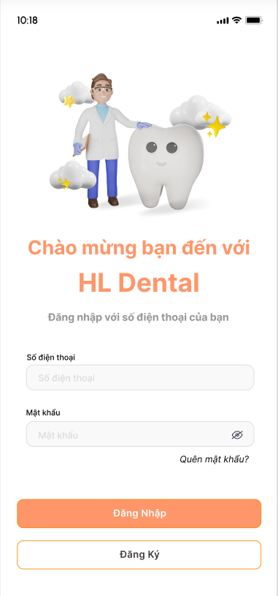

-Màn hình đăng ký:

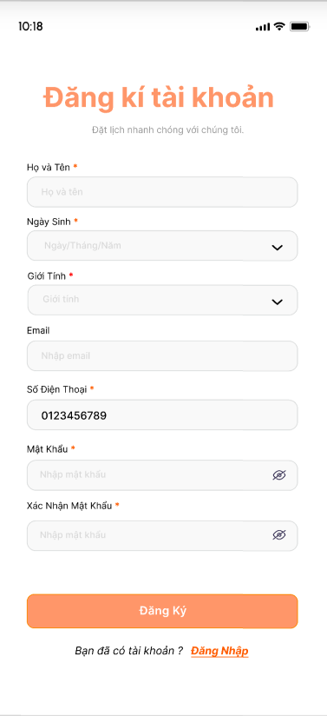

-Màn hình chào mừng người dùng:

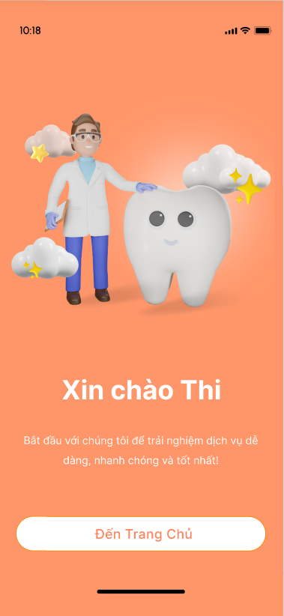

* + 1. **Screen description**
       1. Màn hình đăng nhập:

|  |  |  |  |  |  |  |
| --- | --- | --- | --- | --- | --- | --- |
| **No** | **Field Name** | **Control type** | **Required** | **Data type** | **Default value** | **Description** |
| 1 | Hình ảnh của phần mềm | img | Yes | Text | N/A | Hình ảnh phần mềm |
| 2 | Ô số điện thoại | Text Field | Yes | Text | Blank | Số điện thoại đã dùng để đăng nhập |
| 3 | Ô mật khẩu | Text Field | Yes | Text | Blank | Mật khẩu đã dùng để đăng nhập |
| 4 | Quên mật khẩu | Link | Yes | N/A | N/A | Người dùng lấy lại mật khẩu |
| 5 | Nút đăng nhập | Button | Yes | N/A | N/A | Nhấn nút xác nhận đăng nhập |
| 6 | Nút đăng ký | Button | Yes | N/A | N/A | Nhấn nút để chuyển qua trang đăng ký |

* + - 1. Màn hình đăng ký:

|  |  |  |  |  |  |  |
| --- | --- | --- | --- | --- | --- | --- |
| **No** | **Field Name** | **Control type** | **Required** | **Data type** | **Default value** | **Description** |
| 1 | Tiêu đề | Text | Yes | N/A | N/A | Tiêu đề đăng ký |
| 2 | Họ và tên | Text Field | Yes | Text | Blank | Họ và tên người dùng khi đăng ký |
| 3 | Ngày sinh | Combo box | Yes | Text | Blank | Ngày sinh của người dùng khi đăng ký |
| 4 | Giới tính | Combo box | Yes | Text | Blank | Giới tính của người dùng khi đăng ký |
| 5 | Email | Text Field | Yes | Text | Blank | Email của người dùng khi đăng ký |
| 6 | Số điện thoại | Text Field | Yes | Text | Blank | Số điện thoại của người dùng khi đăng ký |
| 7 | Mật khẩu | Text Field | Yes | Text | Blank | Mật khẩu của người dùng khi đăng ký |
| 8 | Xác nhận mật khẩu | Text Field | Yes | Text | Blank | Xác nhận mật khẩu của người dùng khi đăng ký |
| 9 | Nút đăng ký | Button | Yes | N/A | N/A | Nhấn nút xác nhận đăng ký |
| 10 | Đăng nhập | Link | Yes | N/A | N/A | Nhấn nút để chuyển qua trang đăng nhập |

* + - 1. Màn hình chào mừng người dùng:

|  |  |  |  |  |  |  |
| --- | --- | --- | --- | --- | --- | --- |
| **No** | **Field Name** | **Control type** | **Required** | **Data type** | **Default value** | **Description** |
| 1 | Hình ảnh của phần mềm | img | Yes | Text | N/A | Hình ảnh phần mềm |
| 2 | Nút đến trang chủ | Button | Yes | N/A | N/A | Đến trang chủ để đặt khám nha khoa |

* 1. **User-validation**
  2. **Related use-case**

-Quản lý người dùng

1. **Chat**

Người thực hiện:

* 1. **Overview**

Chức năng này dùng để tương tác và giao tiếp với khách hàng. Nhiệm vụ  là tư vấn, giải đáp các thắc mắc của khách hàng về lịch đặt cũng như các dịch vụ.

* 1. **Actors**

Người dùng

* 1. **Use-case diagram**

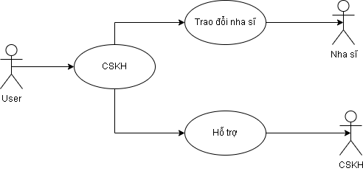

* + 1. **Pre-condition**

Người dùng truy cập thành công vào trang web

* + 1. **Post-condition**

Người dùng được giải đáp các thắc mắc mà họ không biết như là chi tiết về dịch vụ cũng như lịch đặt.

* + 1. **Triggers**

Người dùng nhấp chuột vào biểu tượng chat

* 1. **Workflows**

|  |  |  |
| --- | --- | --- |
| Screnario | Actor | System |
| 1. Người dùng gửi hình ảnh và video sản phẩm | 1.1. Người dùng chọn chat | 1.2. Hiển thị giao diện chat của người dùng |
|  | 1.3. Chọn cuộc trò chuyện bạn muốn chat | 1.4. Màn hình hiển thị nội dung chat |
|  | 1.5. Chọn biểu tượng hình ảnh hoặc biểu tượng video | 1.6. Hệ thống truy cập vào thư viện ảnh của máy |
|  | 1.7. Chọn hình ảnh hoặc video muốn gửi | 1.8. Quay về màn hình hiển thị nội dung chat và kèm theo hình ảnh hoặc video đính kèm |
|  | 1.9. Nhấn biểu tượng gửi đi | 1.10. Màn hình hiển thị nội dung chat và hình ảnh hoặc video đã được gửi đi. |
| 2. Người dùng gửi nội dung cần hỏi | 2.1. Người dùng chọn chat | 2.2. Hiển thị giao diện chat của người dùng |
|  | 2.3. Chọn cuộc trò chuyện bạn muốn chat | 2.4. Màn hình hiển thị nội dung chat |
|  | 2.5. Nhập nội dung cần gửi | 2.6. Màn hình hiển thị nội dung người dùng nhập vào |
|  | 2.7. Nhấn biểu tượng gửi đi | 2.8. Màn hình hiển thị nội dung đã gửi đi. |

* 1. **External interfaces**
     1. **Prototype**

-Màn hình loại hình tư vấn:

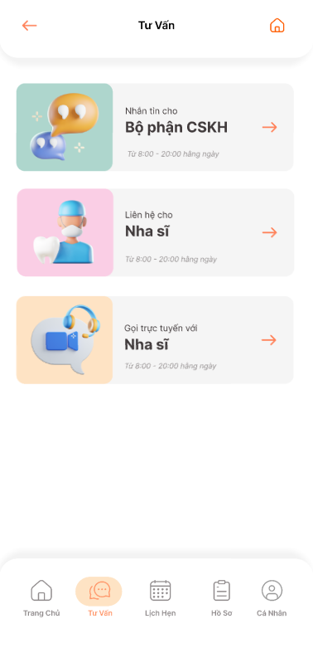

-Màn hình chat:

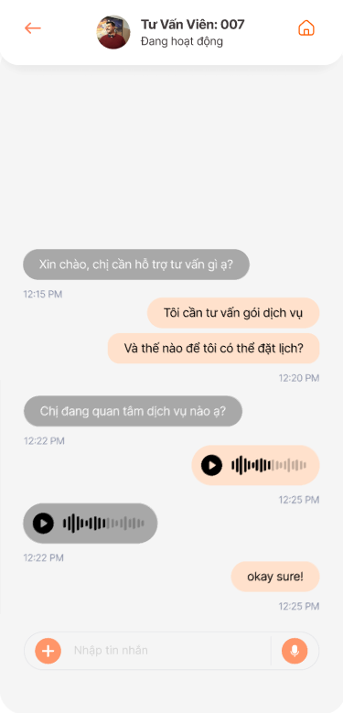

1. **Đặt lịch hẹn**

**Người thực hiện:**

* 1. **Overview**

Người dùng đặt lịch khám nha khoa

* 1. **Actors**

Người dùng

* 1. **Use-case diagram**

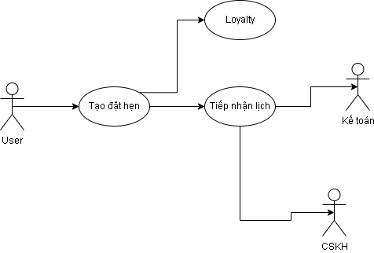

* + 1. **Pre-condition**

Đăng nhập vào tài khoảng trước

* + 1. **Post-condition**

Khách hàng đặt lịch thành công

* + 1. **Triggers**

Nhấn vào danh mục đặt lịch hẹn

* 1. **Workflows**

|  |  |  |
| --- | --- | --- |
| Screnario | Actor | System |
| 1. Đặt lịch hẹn thành công | 1.1. Nhấn vào danh mục đặt lịch hẹn | 1.2. Hiện ra màn hình đặt lịch hẹn |
|  | 1.3. Điền thông tin đặt lịch hẹn và nhấn đặt hẹn | 1.4. Chuyển qua màn hình kiểm tra |
|  | 1.5. Kiểm tra lại thông tin đã điền, chọn hình thức đặt hẹn và nhấn xác nhận | 1.6. Chuyển qua màn hình thanh toán |
|  | 1.7. Chọn hình thức thanh toán và nhấn xác nhận và thanh toán | 1.8. Hiện thông báo đặt lịch thành công và thông tin lịch hẹn |
|  | 1.9. Nhấn nút OK | 1.10. Chuyền về màn hình trang chủ |
| 2. Xem lại lịch hẹn sau khi đặt lịch hẹn thành công | 2.1. Tham khảo (Refer) lại bước 1.1 | 2.2. Tham khảo (Refer) lại bước 1.2 |
|  | 2.3. Tham khảo (Refer) lại bước 1.3 | 2.4. Tham khảo (Refer) lại bước 1.4 |
|  | 2.5. Tham khảo (Refer) lại bước 1.5 | 2.6. Tham khảo (Refer) lại bước 1.6 |
|  | 2.7. Tham khảo (Refer) lại bước 1.7 | 2.8. Tham khảo (Refer) lại bước 1.8 |
|  | 2.9. Nhấn quản lý lịch hẹn | 2.10. Chuyển qua màn hình quản lý lịch hẹn |
| 3. Bỏ đặt lịch hẹn | 3.1. Tham khảo (Refer) lại bước 1.1 | 3.2. Tham khảo (Refer) lại bước 1.2 |
|  | 3.3. Nhấn biểu tượng home | 3.4. Hiện màn hình xác nhận quay lại trang chủ |
|  | 3.5.Nhấn có | 3.6. Quay về màn hình trang chủ |

* 1. **External interfaces**
     1. **Prototype**

-Màn hình danh mục đặt lịch hẹn:

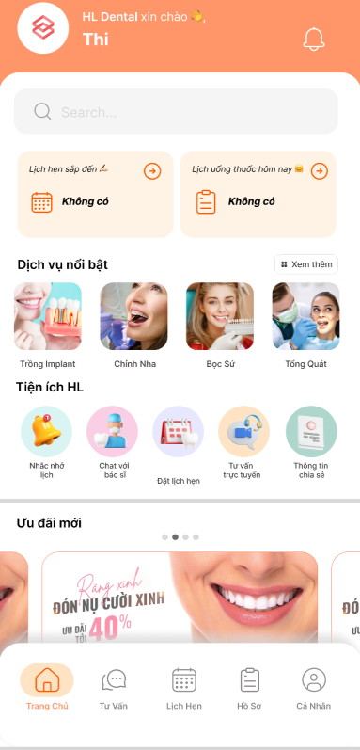

-Màn hình điền thông tin đặt lịch hẹn:

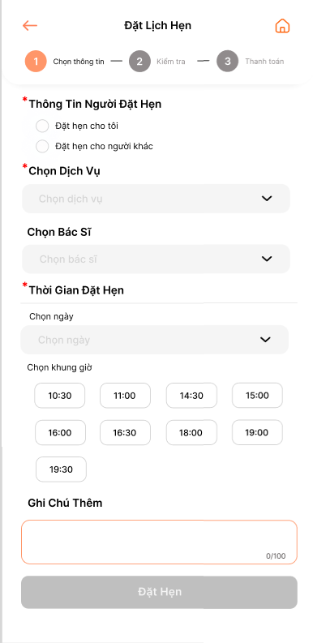

-Màn hình kiểm tra thông tin đặt lịch hẹn:

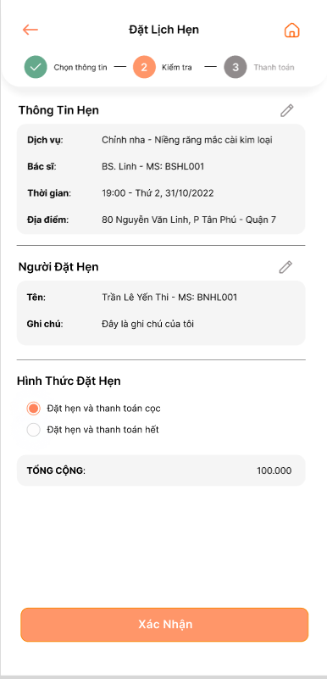

-Màn hình thông báo dừng đặt lịch hẹn:

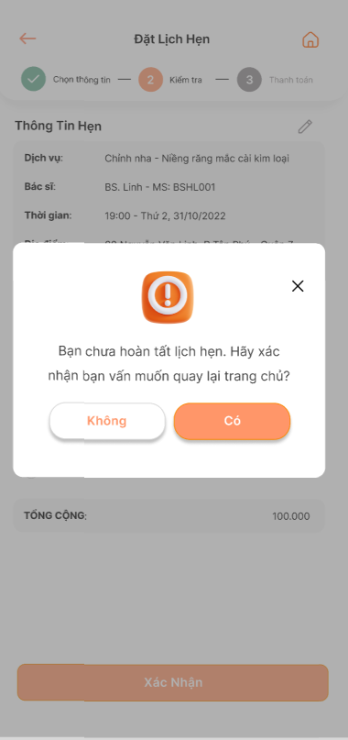

-Màn hình thanh toán:

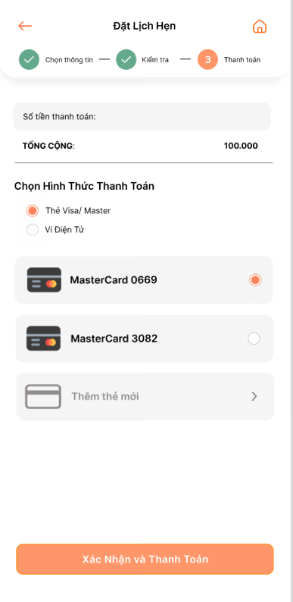

-Màn hình thông báo đặt lịch thành công:

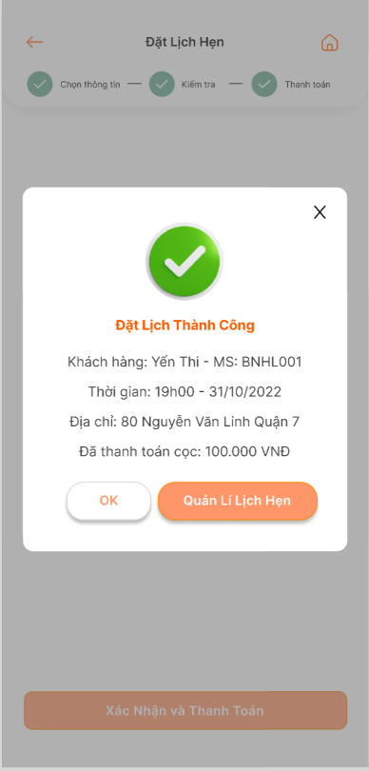

* + 1. **Screen description**